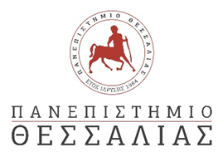 ΛΑΜΙΑ 23/6/2023
ΑΝΑΚΟΙΝΩΣΗ

Το Πρόγραμμα Σπουδών Νοσηλευτικής Λαμίας του Πανεπιστημίου Θεσσαλίας θα πραγματοποιήσει ορκωμοσία τον Ιούλιο 2023 .
Οι αιτήσεις ορκωμοσίας γίνονται αποδεκτές από 23/6/2023 έως και 7/7/2023 ,τελευταία ημερομηνία κατά την οποία θα πρέπει να έχουν κατατεθεί το βιβλίο πρακτικής και η βεβαίωση εργοδότη για την ολοκλήρωση της πρακτικής άσκησης των φοιτητών. Μετά την παρέλευση της 7/7/2023 καμία αίτηση και δικαιολογητικό δεν θα γίνεται αποδεκτό και οι ενδιαφερόμενοι θα λαμβάνουν μέρος στην επόμενη ορκωμοσία. Αιτήσεις υποβάλλονται και ηλεκτρονικά στο email: ps-gnos@uth.gr. Σχετικό έντυπο επισυνάπτεται.

Νεότερη ανακοίνωση θα αναρτηθεί για την ακριβή ημερομηνία και ώρα της τελετής.

